Задание 1.4

Интерактивность:

* Нажатие на кнопку регистрации или входа открывает всплывающее окно с формой регистрации или входа
* В блоке «Отзывы покупателей» отзывы можно листать нажатием на кнопку-стрелку

Адаптивность:

* Сайт адаптируется под мобильные устройства и под планшеты.
* На мобильных устройствах уменьшается размер картинок и размер текста.

Эскизы страниц

1. Эскиз главной страницы

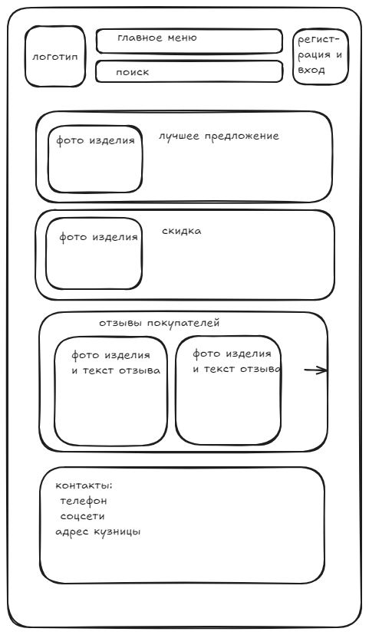

2. Эскиз всплывающего окна входа и регистрации.

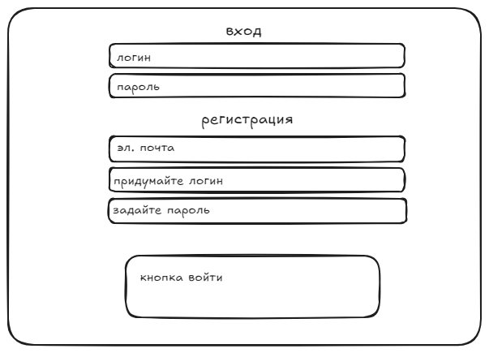

3.Эскиз страницы каталога

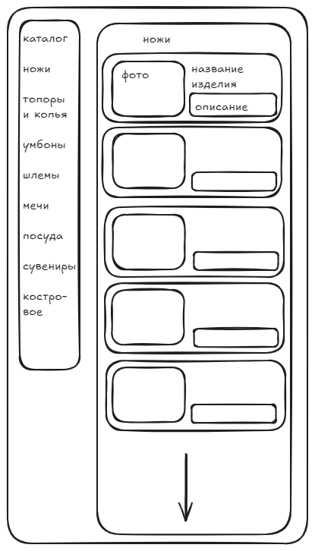

4. Эскиз страницы заказа

